Męskie okulary dla kierowców - komfort jazdy podczas podróży.
Spędzasz za kierownicą długie godziny i chcesz poprawić komfort jazdy? Męskie okulary dla kierowców spełnia twoje oczekiwania!

Męskie okulary dla kierowców - komfort za kierownicą
Męskie okulary dla kierowców odpowiednio dobrane do indywidualnych potrzeb pomagają podczas jazdy samochodem, podnoszą bezpieczeństwo i podnoszą komfort jazdy. Najlepsze męskie okulary dla kierowców posiadają polaryzację, która dostosowuje barwę soczewki do panujących warunków atmosferycznych. Zatrzymują światło odbite od płaskich powierzchni, do oka dostają się jedynie proste, nieszkodliwe promienie. Polaryzacja niweluje lśnienia i odblaski, jakie kierowcy nie raz napotykają na swojej drodze. Mokry asfalt, śnieg na drodze czy błyski karoserii nie są straszne, kiedy ma się męskie okulary dla kierowców. Pozwalają one skupić się na prowadzeniu auta, a na niedogodnościach.

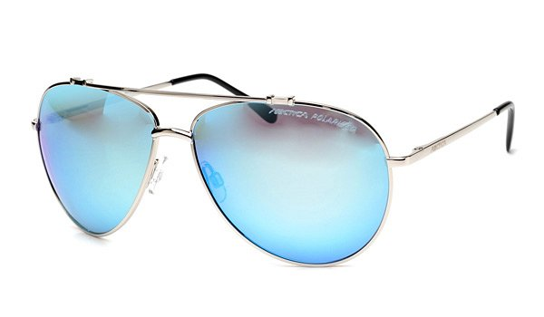
Męskie okulary dla kierowców - funkcjonalny dodatek do prowadzenia auta
Męskie okulary dla kierowców to bardzo przydatny i funkcjonalny dodatek. Zdecydowanie poprawiają komfort jazdy i doskonale przy tym wyglądają. W sklepach specjalizujących się sprzedażą okularów sportowych jest wile modeli, dlatego każdy może dopasować okulary do swoich potrzeb i oczekiwań, zarówno pod względem parametrów i aspektów wizualnych. Niezależnie czy kierowca woli aviatowki czy klasyczne modele, może wybierać wśród szerokiej oferty. Przy zakupie warto zwrócić uwagę na jakość produktu i wybierać modele z wyższej półki, wtedy można mieć pewność, że będą one służyć przez długi czas.

